iOS 第三方應用 App 2 App 串接

Getting Start !!!

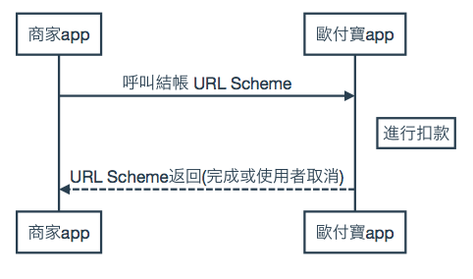

**ㄧ、設定 LSApplicationQueriesSchemes**

1.選擇 info.plist

2.在 LSApplicationQueriesSchemes 的 Array 中點選加號加入新的選項

3.在 Value 中輸入 opay

**二、自訂您的 App Scheme**

1.在專案設定 Target -> Info -> URL Type

2.新增URL Type

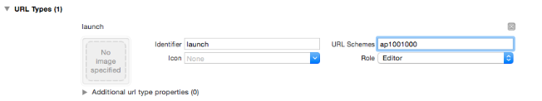

**三、Installation with CocoaPods**

1.在您的 podfile 檔案中加入 pod 'OPaySDK'

2.在 terminal 中執行 pod install

**四、串接介接程式碼**

a. AppDelegate

1.在 AppDelegate 中 #import "OPay.h"

2.呼叫 OPayApp 的 singleton 物件

3.初始化 OPayConfiguration 物件，帶入您的 MerchantID。

4.將 OPayConfiguration 物件帶入 OPayApp 的 configuration 屬性。

5.在 [UIApplicationDelegate application:openURL:sourceApplication:annotation:] 呼叫 application:openURL:sourceApplication:annotation:。

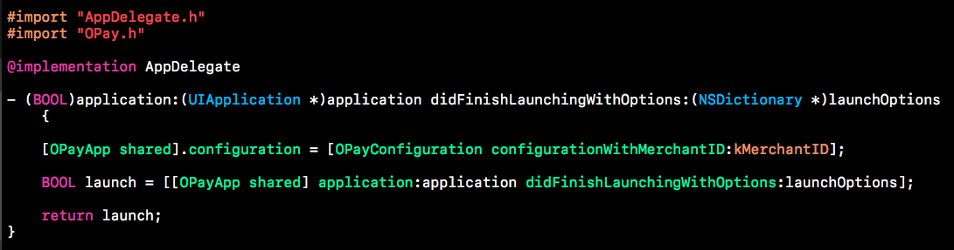

6.iOS 9.3 以上的版本請在 [UIApplicationDelegate application:openURL:options:] 呼叫 application:openURL:options:。iOS 9.3 以下的版本請在 [UIApplicationDelegate application:openURL:sourceApplication:annotation:] 呼叫 pplication:openURL:sourceApplication:annotation:。

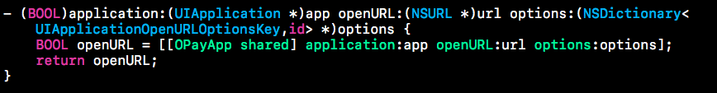

c.拿到 tradeTokem 後

1.初始化 OPayTradeCaller 物件。



2.呼叫 checkoutWithTradeToken:redirectURL: 開啟歐付寶App。

3.歐付寶回傳的資料會放在 OPayApp 的 tradeResponse 屬性。

../../../Desktop/螢幕快照%202017-04-24%20上午9.44.38.png

#import "OPay.h"

- (BOOL)application:(UIApplication *)application didFinishLaunchingWithOptions:(NSDictionary *)launchOptions {

    [OPayApp shared].configuration = [OPayConfiguration configurationWithMerchantID:kMerchantID];

    BOOL launch = [[OPayApp shared] application:application didFinishLaunchingWithOptions:launchOptions];

    return launch;

}

------------------------------------------------------------------------------------------------------------------------------

- (BOOL)application:(UIApplication *)app openURL:(NSURL *)url options:(NSDictionary<UIApplicationOpenURLOptionsKey,id> *)options {

    BOOL openURL = [[OPayApp shared] application:app openURL:url options:options];

    return openURL;

}

-----------------------------------------------------------------------------------------------------------------------------

OPayTradeCaller *tradeCaller = [OPayTradeCaller new];

    BOOL success = [tradeCaller checkoutWithTradeToken:_dataSource[1][kValueTag]

                                           redirectURL:_dataSource[2][kValueTag]];

OPayApp *opay = [OPayApp shared];

    OPTradeResponse *response = opay.tradeResponse;